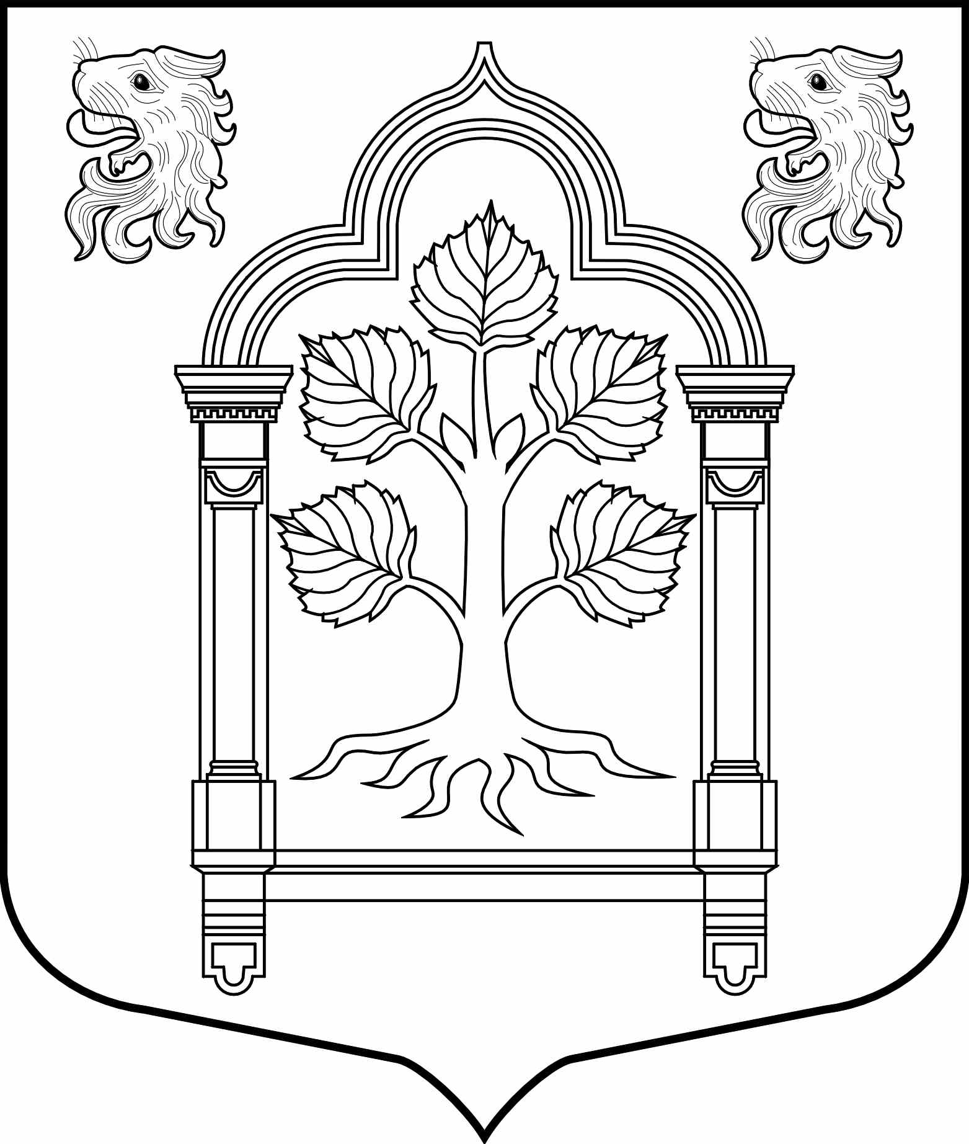

МУНИЦИПАЛЬНЫЙ СОВЕТ
внутригородского муниципального образования Санкт-Петербурга
муниципального округа Константиновское
_________________________________________________________________________________________________________________________________________________________________________
198264, Санкт-Петербург, пр. Ветеранов, д. 166, лит. А, тел/факс 300-48-80
E-mail: mokrug41@mail.ru

«15» апреля 2020 | Санкт-Петербург
РЕШЕНИЕ № 5
О выплате денежной компенсации расходов депутатам Муниципального Совета внутригородского муниципального образования муниципальный округ Константиновское, осуществляющим свои полномочия на непостоянной основе за I квартал 2020 года
В соответствии с решением Муниципального Совета от 21.09.2011 г. № 31«О внесении изменений в Положение «О порядке выплаты денежной компенсации расходов депутатам муниципального Совета внутригородского муниципального образования муниципальный округ Константиновское, осуществляющим свои полномочия на непостоянной основе», Совет:
РЕШИЛ

- В связи с осуществлением депутатами своего мандата, произвести за I квартал 2020 года выплаты денежной компенсации расходов депутатам Муниципального Совета внутригородского муниципального образования муниципальный округ Константиновское, осуществляющим свои полномочия на непостоянной основе:

№ п/п | Фамилия Имя Отчество | размер выплаты (руб.)
1 | Акимову Петру Александровичу | 4230.00
2 | Воронько Галине Ивановне | 4230.00
3 | Крупко Ольге Игоревне | 4230.00
4 | Кузнецовой Татьяне Владимировне | 4230.00
5 | Кустову Вадиму Георгиевичу | 4230.00
6 | Непоповой Марине Анатольевне | 4230.00
7 | Сластихиной Елене Николаевне | 4230.00
8 | Солониной Елене Владимировне | 4230.00
 | Итого: | 33840.00

Глава Муниципального образования | Т.В. Зыкова

